Онлайн-программу на новогодние праздники подготовили специалисты Центра эстетического воспитания детей
21.12.2020
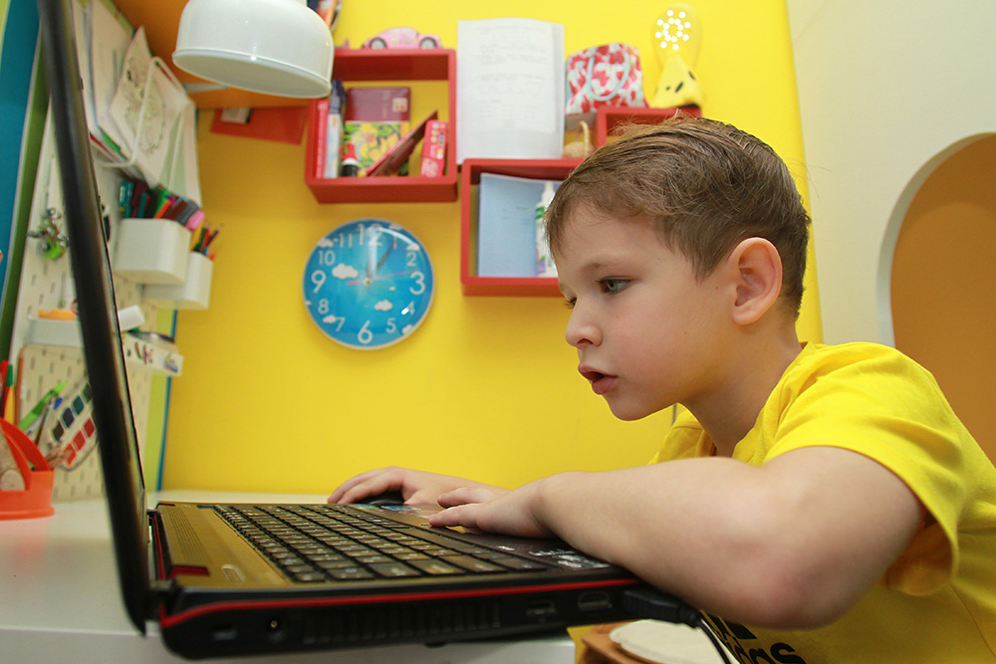
Сотрудники Центра эстетического воспитания детей организуют досуговые мероприятия во время новогодних праздников в период с 26 декабря 2020 года по 8 января 2021 года.
Программа онлайн-встреч доступна на сайте культурного учреждения. Занятия рассчитаны на детей разных возрастов.
Ребятам предложили принять участие в дистанционных викторинах, творческих мастер-классах, занятиях иностранными языками, информатикой и танцами.
Для участия в мероприятиях необходимо перейти по указанным ссылкам.
В связи с неблагоприятной эпидемиологической ситуацией в центре отменили очные занятия.

Адрес страницы: http://basman.mos.ru/presscenter/news/detail/9558372.html
Управа Басманного района города Москвы

